2022年天津市高职升本科考试健康监测小程序
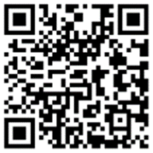
来宝人员报备二维码
